Recuperación de contraseña mediante Gmail
Ficha local con capturas y resultados incorporados dentro del documento. Se preservan las fechas, versiones y estados de las ejecuciones originales; esta edición documental no constituye una nueva ejecución.
Las variantes aprobadas se respaldan con sus capturas o respuestas verificadas. La aceptación integral del caso exige considerar el alcance indicado.
Control | Registro
Casos y requisitos | ACC-04 · Complemento; ACC-05 · Complemento; ACC-06 · Complemento
Historias y fuente | ACC-04: HU-26; ACC-05: HU-26; ACC-06: HU-26. Trazabilidad del PDF página 23. · Requisitos y Plan de Pruebas Segunda Evaluación SGR · páginas 8 · registro B20 página 24
Entorno | LOCAL/QA · http://127.0.0.1:8010 · MySQL 8.0.40 · Django 5.2.18 · Chrome for Testing 155. Capturas de la copia local aislada.
Versiones históricas | Servidor y acceso: df9b8ce52b47f60a080801d2c3086683710b01252752af8e7d7c38b8ea933b86. Pantallas y Gmail: af526f21b403cf8483b61c69b1ab3e27b12cf2cc1b34a4721e04920d582e412a.
Fecha y responsable | 17-10-2026, America/Santiago. Ejecución automatizada solicitada por Daniel Flores. Aceptación humana e institucional no registrada.
Tarea y commit | Ejecuciones locales originales sin ID GitHub ni commit de entrega; identificadas mediante las huellas conservadas.
Cobertura integrada | 25 comprobaciones de servidor; 11 registros de pantallas. Estados de pantalla: Aprobado 10, Rectificado en repetición 1.

Precondiciones y procedimiento
Precondiciones: Cuenta existente y correo no registrado; buzón de prueba.
Pasos del plan: Solicitar recuperación con ambos correos.
Resultado esperado: Respuesta genérica equivalente; la cuenta existente recibe código; no se revela existencia.
Precondiciones: Código vigente, erróneo, vencido y previamente usado.
Pasos del plan: Validar cada código; reenviar según límite configurado.
Resultado esperado: Solo el vigente autoriza cambio; hay control de vigencia, reutilización, intentos y frecuencia.
Precondiciones: Código validado; clave válida, débil y confirmación distinta.
Pasos del plan: Intentar cambios inválidos; guardar clave válida; probar clave antigua y nueva.
Resultado esperado: Inválidas rechazadas; nueva aceptada; anterior y código invalidados; confirmación SweetAlert2.
Cada variante de las páginas siguientes conserva su resultado observado y la captura que le corresponde. Las respuestas 400, 401, 403, 409 o 429 pueden ser resultados correctos de una prueba negativa. Las imágenes que ya ocultaban claves o códigos mantienen ese enmascaramiento original.

PANT-083 ACC-05 ACC-06
reutilización de código consumido con CSRF válido
Fecha de la ejecución: 2026-10-17T15:06:29.703Z · LOCAL/QA
Esperado: Rechazar un código ya consumido, enviando un CSRF válido para aislar la regla comprobada.
Obtenido: {"http": 400, "sesion_valida": true, "csrf_correcto": true}
Estado: Aprobado
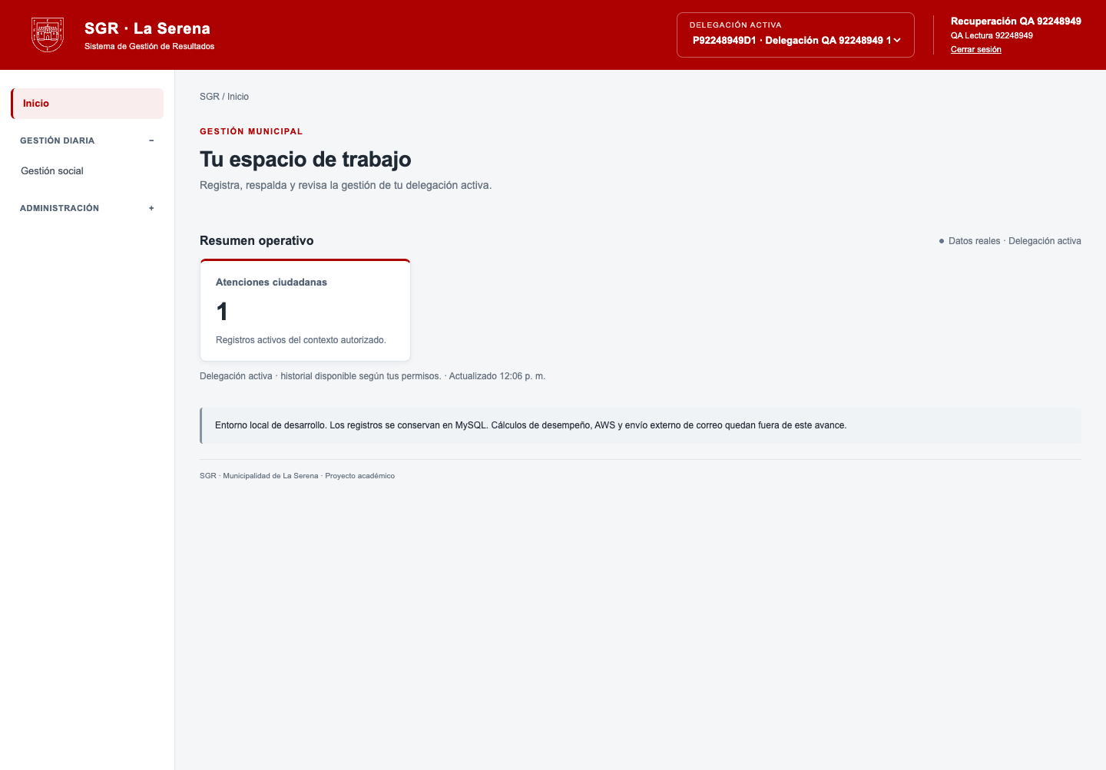
Captura original UI-1013-reutilizacindecdigoconsumidoconCSRFvlido.png · Conservada sin cambiar su contenido.

PANT-088 ACC-04 ACC-05 ACC-06
Nueva contraseña requiere verificación previa
Fecha de la ejecución: 2026-10-17T14:59:37.497Z · LOCAL/QA
Esperado: Persistencia, permiso o rechazo según el nombre de la comprobación. Especificación detallada y valores esperados en assert de la fuente reproducible. Respuesta genérica equivalente; la cuenta existente recibe código; no se revela existencia. Solo el vigente autoriza cambio; hay control de vigencia, reutilización, intentos y frecuencia. Inválidas rechazadas; nueva aceptada; anterior y código invalidados; confirmación SweetAlert2.
Obtenido: {"redireccion": "validar-codigo.html"}
Estado: Aprobado
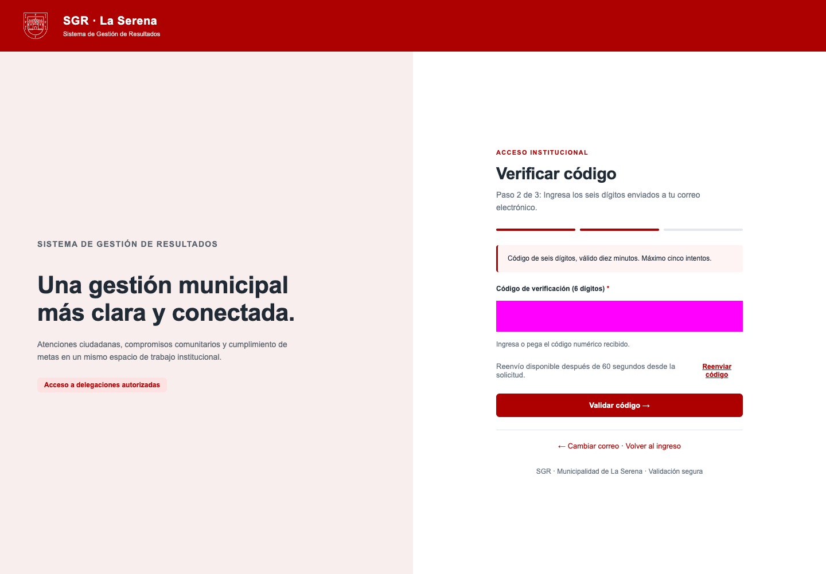
Captura original GMAIL-01.png · Conservada sin cambiar su contenido.

PANT-089 ACC-04 ACC-05 ACC-06
Solicitud real mediante Gmail
Fecha de la ejecución: 2026-10-17T14:59:37.618Z · LOCAL/QA
Esperado: Persistencia, permiso o rechazo según el nombre de la comprobación. Especificación detallada y valores esperados en assert de la fuente reproducible. Respuesta genérica equivalente; la cuenta existente recibe código; no se revela existencia. Solo el vigente autoriza cambio; hay control de vigencia, reutilización, intentos y frecuencia. Inválidas rechazadas; nueva aceptada; anterior y código invalidados; confirmación SweetAlert2.
Obtenido: {"http": 200, "esperando_buzon_real": true}
Estado: Aprobado
Captura original GMAIL-02.png · Conservada sin cambiar su contenido.

PANT-090 ACC-04 ACC-05 ACC-06
Reenvío anticipado bloqueado visualmente
Fecha de la ejecución: 2026-10-17T14:59:42.536Z · LOCAL/QA
Esperado: Persistencia, permiso o rechazo según el nombre de la comprobación. Especificación detallada y valores esperados en assert de la fuente reproducible. Respuesta genérica equivalente; la cuenta existente recibe código; no se revela existencia. Solo el vigente autoriza cambio; hay control de vigencia, reutilización, intentos y frecuencia. Inválidas rechazadas; nueva aceptada; anterior y código invalidados; confirmación SweetAlert2.
Obtenido: {"http": 429, "mensaje": "Espera 60 segundos para reenviar."}
Estado: Aprobado
Captura original GMAIL-04.png · Conservada sin cambiar su contenido.

PANT-091 ACC-04 ACC-05 ACC-06
Código incorrecto rechazado en pantalla
Fecha de la ejecución: 2026-10-17T14:59:43.390Z · LOCAL/QA
Esperado: Persistencia, permiso o rechazo según el nombre de la comprobación. Especificación detallada y valores esperados en assert de la fuente reproducible. Respuesta genérica equivalente; la cuenta existente recibe código; no se revela existencia. Solo el vigente autoriza cambio; hay control de vigencia, reutilización, intentos y frecuencia. Inválidas rechazadas; nueva aceptada; anterior y código invalidados; confirmación SweetAlert2.
Obtenido: {"http": 400, "sin_acceso_a_cambio": true}
Estado: Aprobado
Captura original GMAIL-06.png · Conservada sin cambiar su contenido.

PANT-092 ACC-04 ACC-05 ACC-06
Código recibido en buzón Gmail autoriza cambio
Fecha de la ejecución: 2026-10-17T14:59:44.455Z · LOCAL/QA
Esperado: Persistencia, permiso o rechazo según el nombre de la comprobación. Especificación detallada y valores esperados en assert de la fuente reproducible. Respuesta genérica equivalente; la cuenta existente recibe código; no se revela existencia. Solo el vigente autoriza cambio; hay control de vigencia, reutilización, intentos y frecuencia. Inválidas rechazadas; nueva aceptada; anterior y código invalidados; confirmación SweetAlert2.
Obtenido: {"recibido_gmail": true, "http": 200, "codigo_no_publicado": true}
Estado: Aprobado
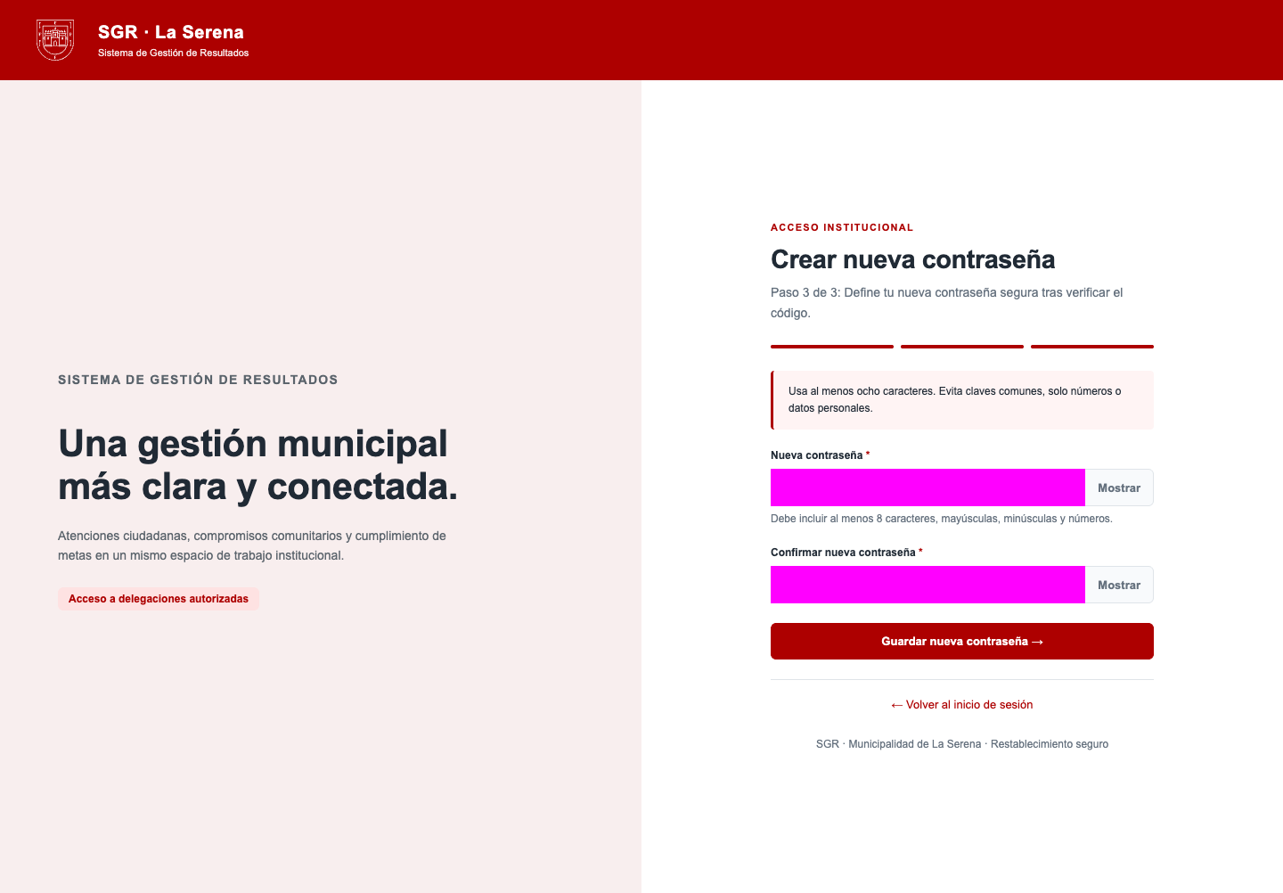
Captura original GMAIL-07.png · Conservada sin cambiar su contenido.

PANT-093 ACC-04 ACC-05 ACC-06
Confirmación diferente muestra advertencia
Fecha de la ejecución: 2026-10-17T15:01:46.061Z · LOCAL/QA
Esperado: Persistencia, permiso o rechazo según el nombre de la comprobación. Especificación detallada y valores esperados en assert de la fuente reproducible. Respuesta genérica equivalente; la cuenta existente recibe código; no se revela existencia. Solo el vigente autoriza cambio; hay control de vigencia, reutilización, intentos y frecuencia. Inválidas rechazadas; nueva aceptada; anterior y código invalidados; confirmación SweetAlert2.
Obtenido: {"advertencia": "Las contraseñas no coinciden."}
Estado: Aprobado
Captura original GMAIL-09.png · Conservada sin cambiar su contenido.

PANT-094 ACC-04 ACC-05 ACC-06
Contraseña débil rechazada por servidor
Fecha de la ejecución: 2026-10-17T15:01:46.909Z · LOCAL/QA
Esperado: Persistencia, permiso o rechazo según el nombre de la comprobación. Especificación detallada y valores esperados en assert de la fuente reproducible. Respuesta genérica equivalente; la cuenta existente recibe código; no se revela existencia. Solo el vigente autoriza cambio; hay control de vigencia, reutilización, intentos y frecuencia. Inválidas rechazadas; nueva aceptada; anterior y código invalidados; confirmación SweetAlert2.
Obtenido: {"http": 400}
Estado: Aprobado
Captura original GMAIL-11.png · Conservada sin cambiar su contenido.

PANT-095 ACC-04 ACC-05 ACC-06
Guardar clave válida y SweetAlert2 de éxito
Fecha de la ejecución: 2026-10-17T15:01:47.872Z · LOCAL/QA
Esperado: Persistencia, permiso o rechazo según el nombre de la comprobación. Especificación detallada y valores esperados en assert de la fuente reproducible. Respuesta genérica equivalente; la cuenta existente recibe código; no se revela existencia. Solo el vigente autoriza cambio; hay control de vigencia, reutilización, intentos y frecuencia. Inválidas rechazadas; nueva aceptada; anterior y código invalidados; confirmación SweetAlert2.
Obtenido: {"http": 200, "confirmacion_success": true}
Estado: Aprobado
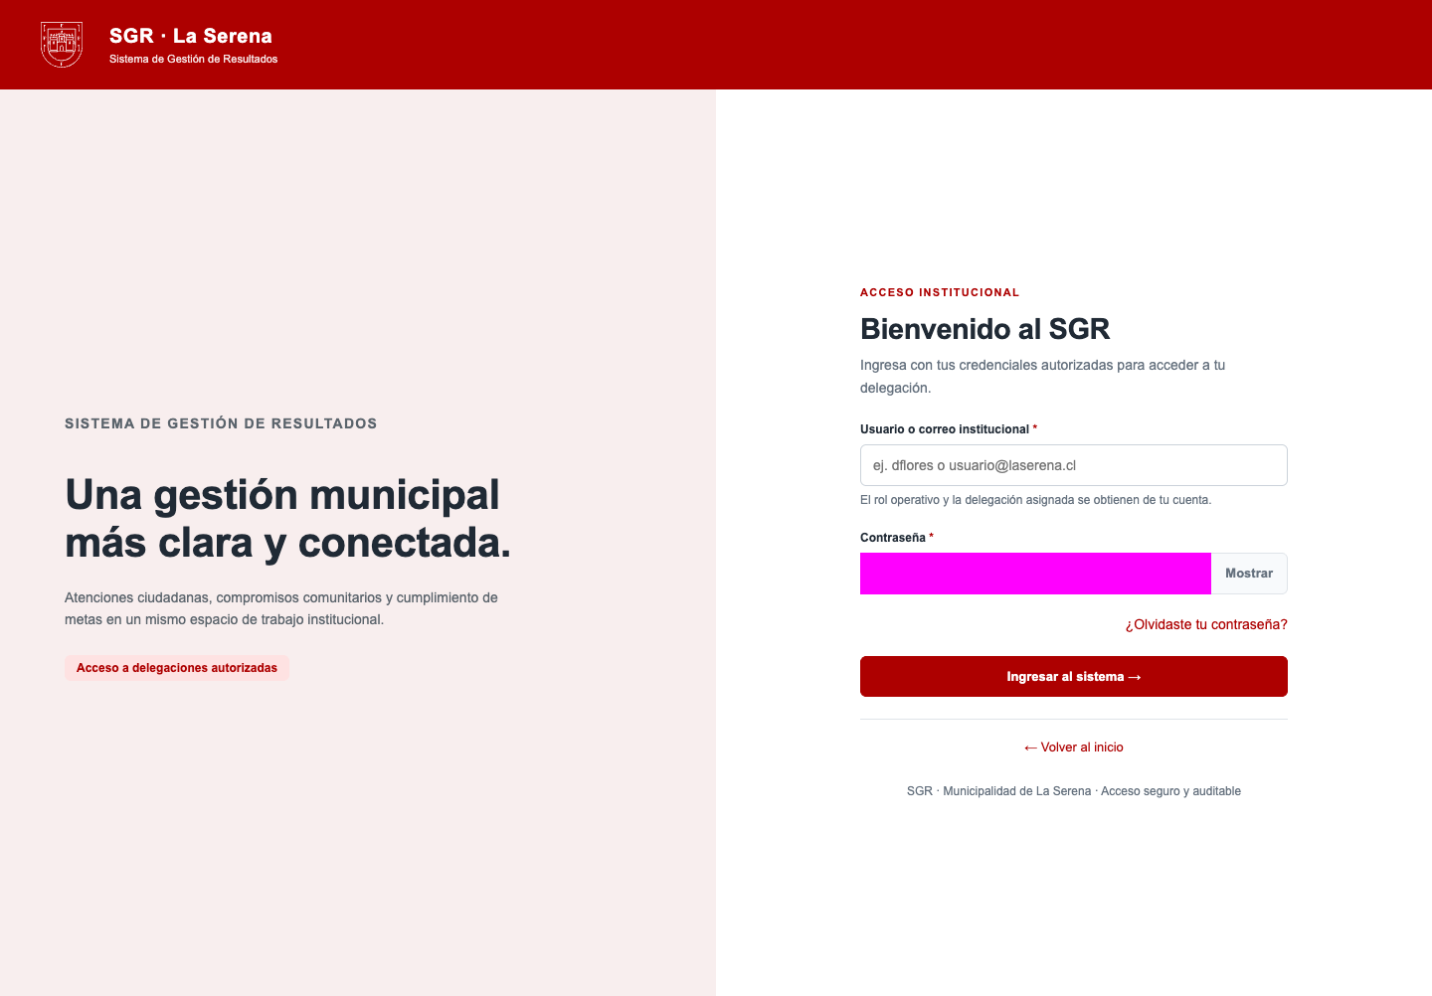
Captura original GMAIL-13.png · Conservada sin cambiar su contenido.

PANT-096 ACC-04 ACC-05 ACC-06
Clave antigua rechazada y nueva aceptada
Fecha de la ejecución: 2026-10-17T15:01:48.653Z · LOCAL/QA
Esperado: Persistencia, permiso o rechazo según el nombre de la comprobación. Especificación detallada y valores esperados en assert de la fuente reproducible. Respuesta genérica equivalente; la cuenta existente recibe código; no se revela existencia. Solo el vigente autoriza cambio; hay control de vigencia, reutilización, intentos y frecuencia. Inválidas rechazadas; nueva aceptada; anterior y código invalidados; confirmación SweetAlert2.
Obtenido: {"anterior": 401, "nueva": 200, "cuenta_correcta": true}
Estado: Aprobado
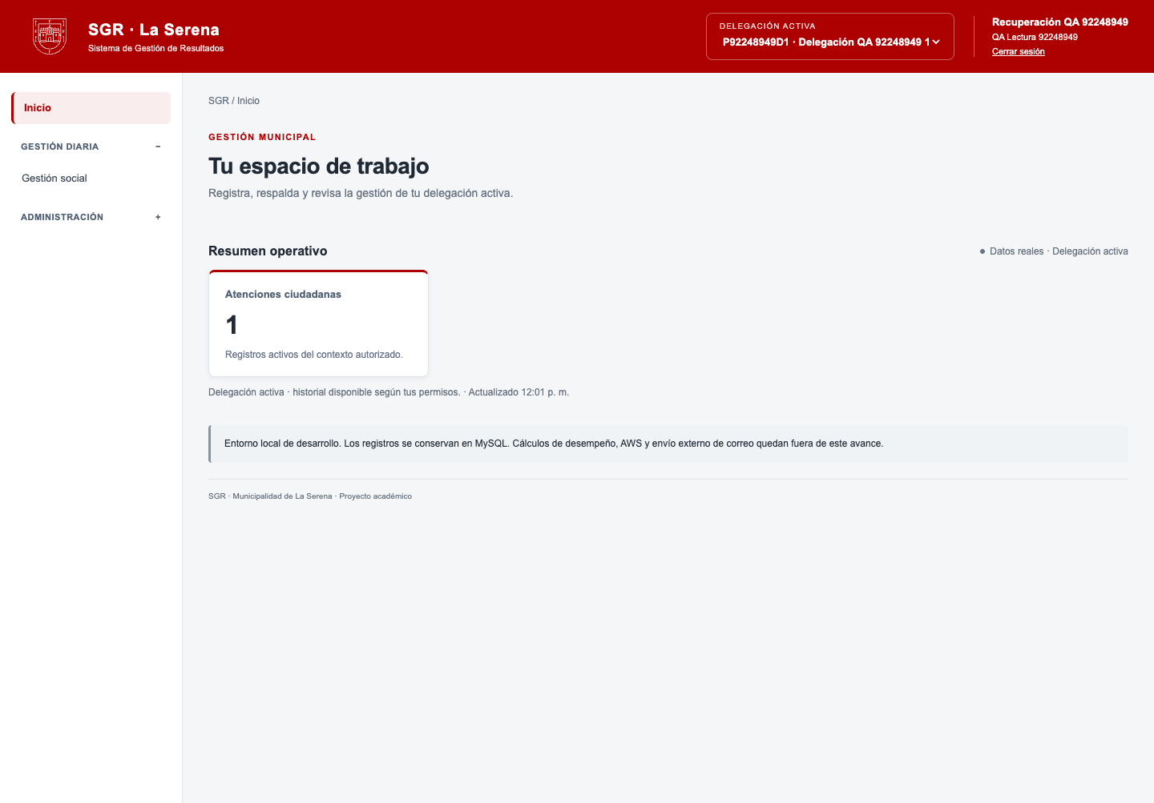
Captura original GMAIL-14.png · Conservada sin cambiar su contenido.

PANT-097 ACC-04 ACC-05 ACC-06
Código consumido no reutilizable
Fecha de la ejecución: 2026-10-17T15:01:49.842Z · LOCAL/QA
Esperado: Rechazar un código ya consumido, enviando un CSRF válido para aislar la regla comprobada.
Obtenido: Expected values to be strictly equal:
403 !== 400
Estado: Rectificado en repetición
Se corrigieron supuestos del ensayo, sin cambiar la aplicación: token CSRF de la copia, espera del mensaje tras respuesta o selección de fila única tras producir duplicados. Resultado de repetición en resultados-complementarios.json o resultados-finales.json.
Captura original GMAIL-15.png · Conservada sin cambiar su contenido.

Recepción real en el buzón de prueba
La confirmación de recepción se integra como evidencia del conector de correo. No se inventa una captura de Gmail que no existe entre los archivos conservados.
Campo | Resultado observado
message_id | 1a14a603a905ee24
fecha | 2026-10-17T14:59:40
asunto | SGR: código de recuperación de contraseña
recibido_en_buzon | true
codigo_no_extraido | true
Registro original gmail-recepcion.json · SHA256 eb9c4b6b72e2e2ccabf97ae3d045a14f38887042120594806fdfb290ee628732
El titular aportó el código para continuar el recorrido. El código no se publica. PANT-092 acredita la autorización de cambio y PANT-095 a PANT-096 documentan guardado y acceso con la nueva clave. PANT-097 fue rectificado mediante PANT-083 con CSRF válido.

Respuestas y verificaciones del servidor
Cada fila conserva la comprobación real, el valor esperado, el obtenido y el estado. Un valor false esperado no significa que la prueba haya fallado.
Fuente: servidor-resultados-indexados.json. Base temporal local y correo en memoria. Ejecución global de origen: 14 métodos y 222 comprobaciones aprobadas; sin fallos ni errores.
ID y caso | Comprobación | Esperado | Obtenido | Estado
SRV-015  ACC-04 | Fallo de envío conserva respuesta genérica | 200 | 200 | Aprobado
SRV-016  ACC-04 | Código no entregado no queda utilizable | 0 | 0 | Aprobado
SRV-017  ACC-04 | Respuesta HTTP equivalente | [200, 200] | [200, 200] | Aprobado
SRV-018  ACC-04 | Mensaje exacto equivalente | Solicitud recibida. Si la cuenta está habilitada, recibirás un código. Revisa también la carpeta de correo no deseado. Si no llega, espera 60 segundos y vuelve a solicitarlo. | Solicitud recibida. Si la cuenta está habilitada, recibirás un código. Revisa también la carpeta de correo no deseado. Si no llega, espera 60 segundos y vuelve a solicitarlo. | Aprobado
SRV-019  ACC-04 | Solo cuenta existente recibe mensaje en buzón QA | 1 | 1 | Aprobado
SRV-020  ACC-04 | Destinatario de la cuenta correcta | ["ficha@example.test"] | ["ficha@example.test"] | Aprobado
SRV-021  ACC-05 | Reenvío antes de 60 s bloqueado por servidor | 429 | 429 | Aprobado
SRV-022  ACC-05 | Reenvío después de 60 s permitido | 200 | 200 | Aprobado
SRV-023  ACC-05 | Segundo mensaje QA generado | 2 | 2 | Aprobado
SRV-024  ACC-05 | Solicitud anterior invalidada | 1 | 1 | Aprobado
SRV-025  ACC-05 | Código vencido rechazado | 400 | 400 | Aprobado
SRV-026  ACC-05 | Intento incorrecto 1 | 400 | 400 | Aprobado
SRV-027  ACC-05 | Intento incorrecto 2 | 400 | 400 | Aprobado
SRV-028  ACC-05 | Intento incorrecto 3 | 400 | 400 | Aprobado
SRV-029  ACC-05 | Intento incorrecto 4 | 400 | 400 | Aprobado
SRV-030  ACC-05 | Intento incorrecto 5 | 400 | 400 | Aprobado
SRV-031  ACC-05 | Código correcto tras agotar intentos rechazado | 400 | 400 | Aprobado
SRV-032  ACC-06 | Cambio antes de verificar rechazado | 403 | 403 | Aprobado
SRV-033  ACC-06 | Código auténtico del buzón QA aceptado | 200 | 200 | Aprobado
SRV-034  ACC-06 | Clave débil rechazada por servidor | 400 | 400 | Aprobado
SRV-035  ACC-06 | Confirmación distinta rechazada | 400 | 400 | Aprobado
SRV-036  ACC-06 | Guardar nueva clave | 200 | 200 | Aprobado
SRV-037  ACC-05 | Código usado no puede verificarse de nuevo | 400 | 400 | Aprobado
SRV-038  ACC-06 | Clave anterior rechazada | 401 | 401 | Aprobado
SRV-039  ACC-06 | Nueva clave aceptada | 200 | 200 | Aprobado

Cierre y alcance de las evidencias
Se incorporaron 11 capturas originales correspondientes a esta ficha. Los resultados de servidor y las extracciones de Excel se incluyen como texto y tablas, para que puedan revisarse dentro del mismo Word.
Las capturas reflejan el estado histórico de cada ejecución, incluidos los ensayos rectificados y la incidencia de duplicación de metas cuando corresponde. No prueban por sí solas que una versión posterior conserve el mismo comportamiento. Los cambios posteriores del sistema deben respaldarse mediante sus propias repeticiones.
Esta ficha corresponde exclusivamente a pruebas locales. No incorpora resultados AWS ni acredita carga, estrés, cálculos de desempeño o aceptación del docente. Las fuentes JSON y capturas externas se conservan para trazabilidad, pero las evidencias de esta ficha ya están integradas en sus páginas.
Captura incorporada | Huella SHA256 original
UI-1013-reutilizacindecdigoconsumidoconCSRFvlido.png | e879240ae6f65734cb30b780c49201ef8aca7f20477403325eb5da25a17c0ade
GMAIL-01.png | 206845ff583f48c207d4185827142f8bd0abb406e37311b7503c344831411c3b
GMAIL-02.png | 206845ff583f48c207d4185827142f8bd0abb406e37311b7503c344831411c3b
GMAIL-04.png | 206845ff583f48c207d4185827142f8bd0abb406e37311b7503c344831411c3b
GMAIL-06.png | 206845ff583f48c207d4185827142f8bd0abb406e37311b7503c344831411c3b
GMAIL-07.png | 279b7d7286a5812cb6a48fc0120f72b8e421ea1f9be6ef7db3f20abfe24965f9
GMAIL-09.png | 279b7d7286a5812cb6a48fc0120f72b8e421ea1f9be6ef7db3f20abfe24965f9
GMAIL-11.png | 279b7d7286a5812cb6a48fc0120f72b8e421ea1f9be6ef7db3f20abfe24965f9
GMAIL-13.png | 1d060e614d27f1cfedab5daa6ccbd8fa754743bdcc1813a649824c32dd7899cc
GMAIL-14.png | c762f2ce3247cf3f9510167d5db6edbb926d34f84ac527640093e49fd2a3a814
GMAIL-15.png | c762f2ce3247cf3f9510167d5db6edbb926d34f84ac527640093e49fd2a3a814

